Прикладное искусство «Неизвестные планеты»

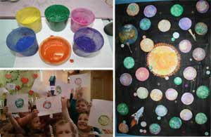
В бумажный или пластиковый стаканчик наливаем воду — примерно 1/3 стаканчика. Добавляем гуашь любого яркого цвета так, чтобы раствор получился насыщенным. Добавляем в стаканчик половину чайной ложки любого моющего средства для посуды. Перемешиваем содержимое стаканчика /
Берем любой стаканчик и опускаем соломинку для коктейля в раствор стаканчика. Начинаем в нее дуть.
В стаканчике образуется густая мыльная пена. Продолжаем дуть до тех пор, пока пена не поднимется над краями стаканчика.
После этого кладем сверху на стаканчик лист бумаги, слегка прижимаем его и осторожно снимаем.
Необходимо отметить, что лист надо поднимать вверх, а не сдвигать в сторону. Благодаря густой окрашенной мыльной пене, на листе получается изображение планеты, либо покрытой какими-то удивительными облаками, либо в густой сети кратеров.
Выдувать мыльную пену с помощью соломинки для коктейля следует аккуратно. Следите, чтобы дети не проглотили мыльную окрашенную жидкость.
Для создания картины вам понадобится 4 — максимум 5 пластиковых стаканчиков с мыльной пеной разных цветов гуаши. Подключайтесь выдувать и вы, а дети пусть решат, какого цвета им бы хотелось добавить к их планете.
Эти «фотографии» разложите сушить, а когда пена немного подсохнет, вырежте необычные планеты. Это могут быть и астероиды неправильной формы — все зависит от фантазии детей.
Затем наклейте вырезанные космические тела на черный, темно-синий или темно-фиолетовый лист бумаги.
Ждем ваших необычных работ!

